Dokumen Evaluasi STKI

**Kelompok 2 STBI Magister Ilmu Komputer UGM**  
Anggota:

* Salsabila Nurulfarah Mahmudah   (21/475591/PPA/06131)
* Dian Novitaningrum            (21/483928/PPA/06177)
* Kartika Rizqi Nastiti        (21/485636/PPA/06220)

Berikut salah satu contoh hasil *retrieval* untuk *query* “dermatitis” dapat dilihat pada Gambar 1. Hasil *retrieval* memberikan informasi kelima kolom dari data rekam medis SOAP.

Gambar 1. Contoh Hasil *Retrieval* *query* “dermatitis”

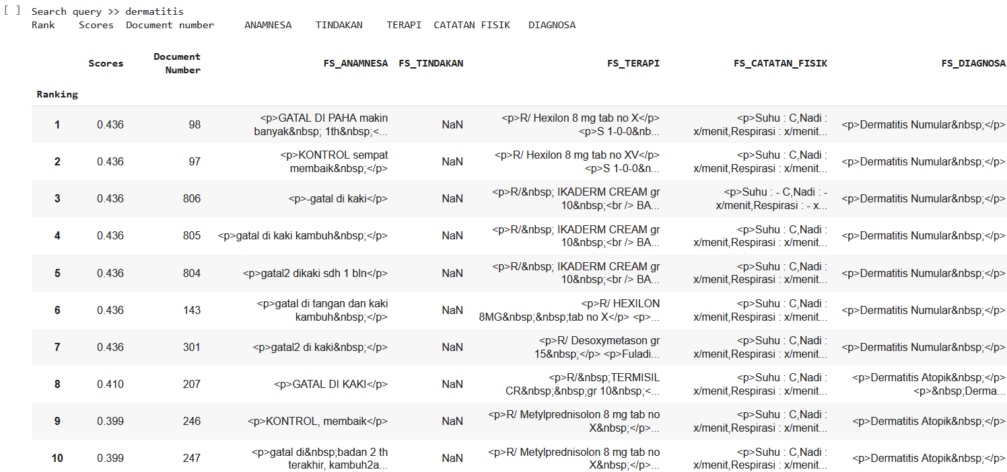

Berikut merupakan hasil *screenshot coding* yang berkaitan dengan *Precision* dapat dilihat pada Gambar 2 dan 3 kemudian jika *Recall* dapat dilihat pada Gambar 4 dan 5.

Gambar 2. *Coding Precision*

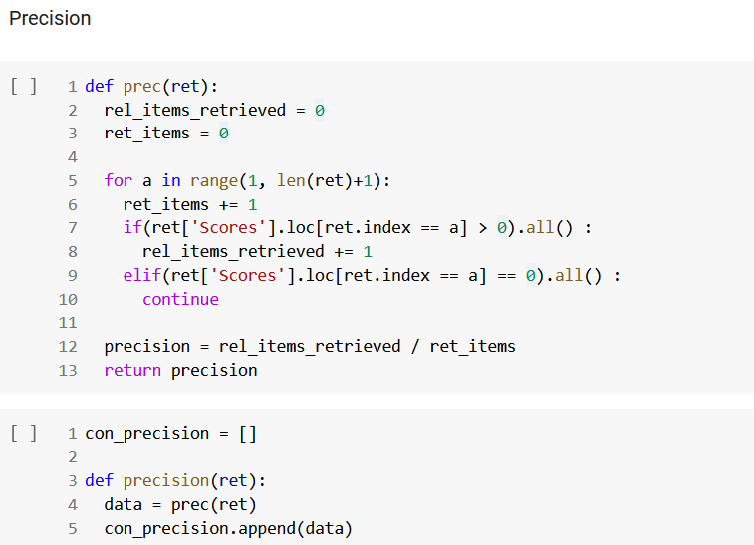

Gambar 3. *Coding Average Precision*

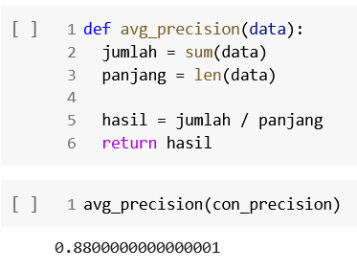

Gambar 4. *Coding Recall*

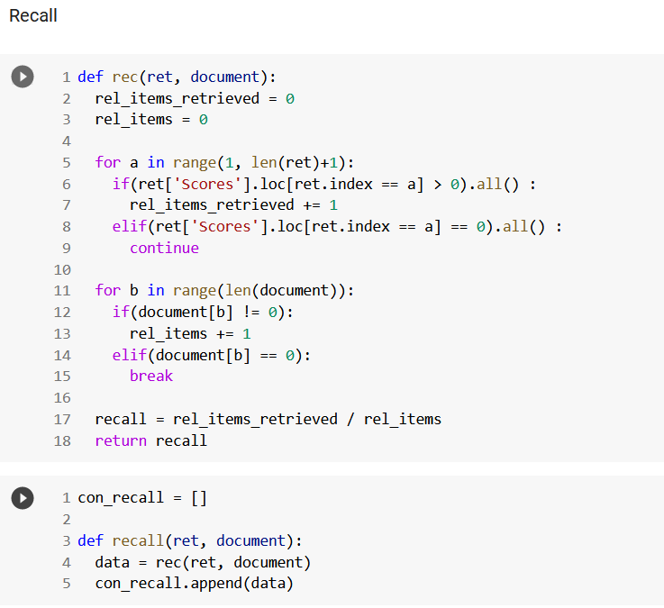

Gambar 5. *Coding Average Recall*

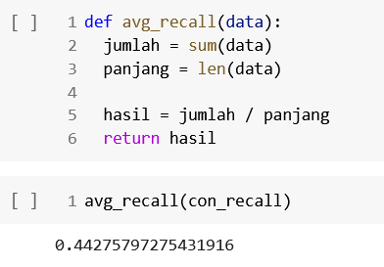

Untuk mengetahui kinerja dari *information retrieval* yang dikembangkan, dilakukan *retrieve data* untuk kedua kolom dengan meng*input*kan masing-masing 10 *query.* Berikut list *query* yang digunakan untuk menguji model dapat dilihat pada Tabel 1.

Tabel 1. List *query* pada Pengujian Model

| **No** | **FS_ANAMNESA** | **Jumlah Dokumen** | **FS_DIAGNOSA** | **Jumlah Dokumen** |
| --- | --- | --- | --- | --- |
| 1. | kontrol | 10 | hamil | 10 |
| 2 | gigi sakit | 10 | bronkitis akut | 10 |
| 3. | ca paru | 10 | neurosa | 10 |
| 4. | nyeri bahu kanan | 6 | dermatitis | 10 |
| 5. | nyeri | 4 | et | 10 |
| 6. | telinga nyeri | 4 | bph | 10 |
| 7. | lutut kanan sakit | 4 | abses gigi | 10 |
| 8. | lutut kiri sakit | 4 | meningioma | 10 |
| 9. | batuk pilek | 2 | kb | 4 |
| 10. | batuk | 2 | rhinitis | 4 |

Dari hasil pengujian yang dilakukan, didapatkan hasil seperti yang terdapat pada Tabel 2 di bawah ini.

Tabel 2. Nilai Hasil Pengujian dengan *Precision* dan *Recall*

|  | *Average Precision* | *Average Recall* |
| --- | --- | --- |
| FS_ANAMNESA | 0.522 | 0.816 |
| FS_DIAGNOSA | 0.574 | 0.781 |
| ***Average*** | **0.548** | **0.796** |

*Precision* digunakan untuk mengetahui kemampuan model dalam mendapatkan hasil yang sesuai dengan *query* yang diinputkan*.* Sedangkan *recall* digunakan untuk mendapatkan apa saja informasi yang mengandung *query* yang dimasukkan. Dari proses *retrieve* yang dilakukan didapatkan hasil yang cukup baik, yakni dengan *precision* sebesar 54,8 % dan *recall* sebesar 79,6 %. Dengan didapatkan *low precision* dan *high recall* menunjukkan bahwa model dapat memprediksi lebih banyak *true positive*.

Hasil *retrieval* dan nilai evaluasi sangat bergantung pada banyak dokumen di dalam korpus dan *query* yang dimasukkan, sehingga sangat mungkin banyak dokumen yang nantinya di-*retrieve* dan nilai *precision* dan *recall* bisa saja berubah jika ada penyesuaian jumlah dokumen dan penggunaan *query* pencarian lainnya.